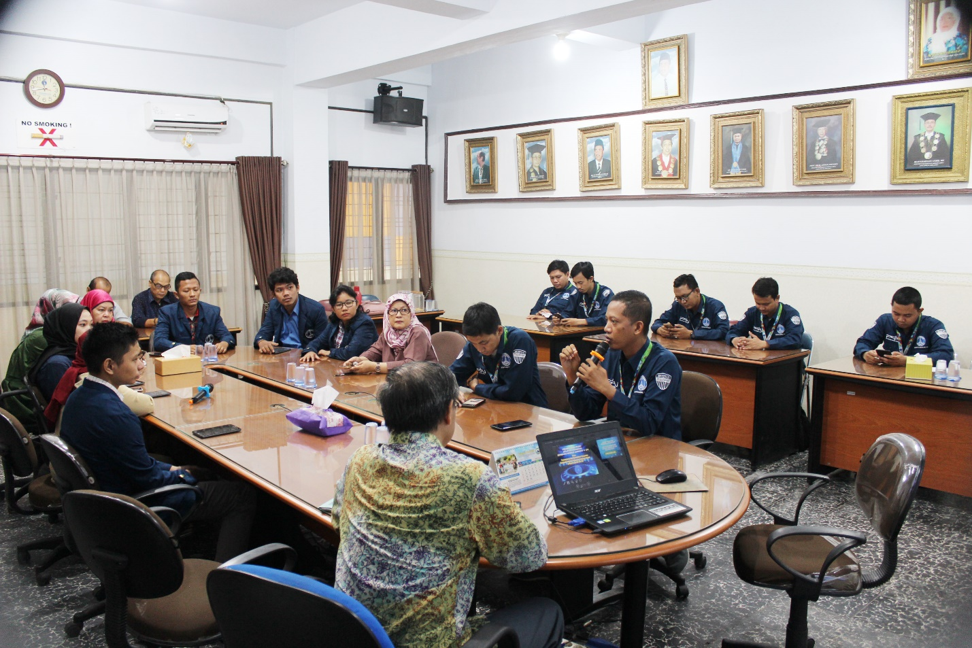

Menurut rektor, rasa kekeluargaan dan komunikasi antara civitas akademika dengan orangtua bisa terjalin melalui tekhnologi tersebut. Melalui aplikasi Smart Campus, kata rektor, UMA berharap informasi yang jelas dan benar tentang kegiatan akademik dan non akademik mahasiswa yang akan diketahui orangtuanya.
“Ini ada kejadian orangtua yang memberi uang kuliah kepada anaknya, tapi ternyata tidak dibayarkannya tanpa diketahui orangtuanya. Ini ‘kan bisa menghambat kegiatan akademik,” sebut rektor.
Rektor meyakini melalui aplikasi itu orangtua akan tahu uang kuliah yang diserahkan kepada anaknya apakah dibayar atau tidak. Selain itu, utamanya orangtua juga dapat mengetahui hasil prestasi akademik anaknya.
“Aplikasi akademik berbasis Android & IOS ini memungkinkan orangtua untuk mengerahui indeks kumulatif prestasi anaknya, juga bisa memberi saran,” ujarnya.

